муниципальное дошкольное образовательное учреждение

«Детский сад № 21»

***Консультация для родителей «Вечер после детского сада или почему мой ребенок неуправляемый?»***

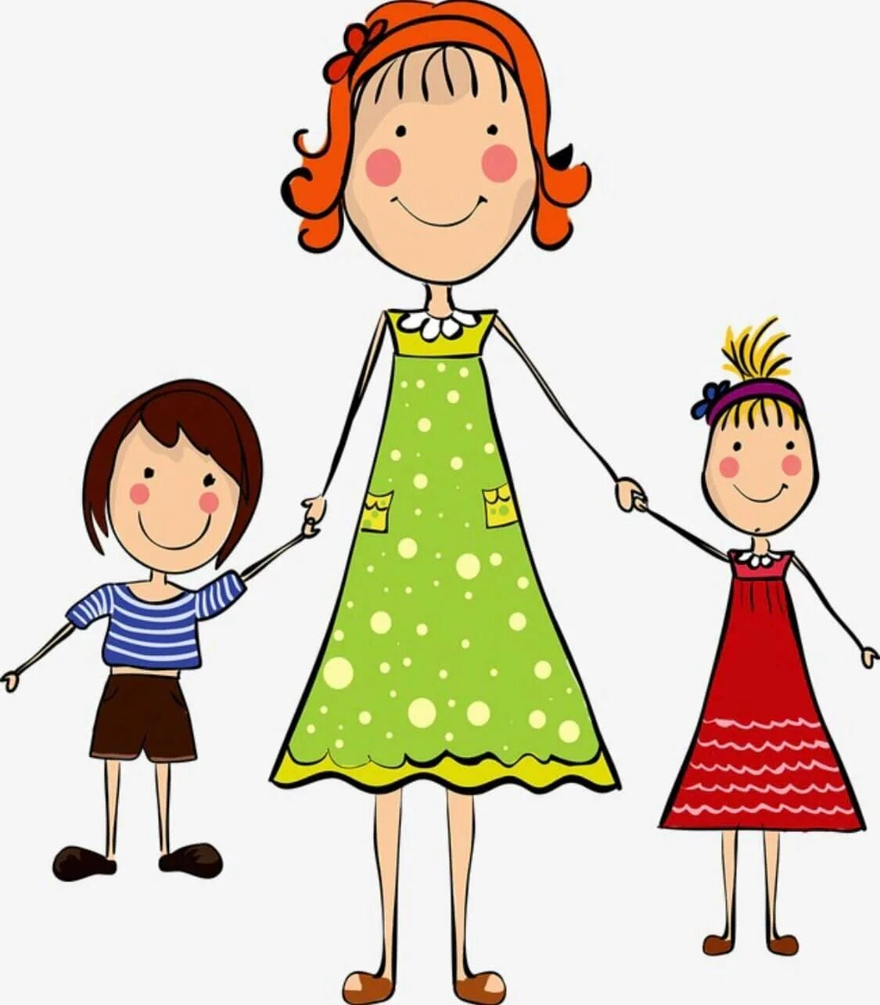

Подготовила. Е.А. Юсупова

Август, 2024 г.

Почему мой ребенок неуправляемый после детского сада? Этот вопрос задает себе каждый родитель уже долгое время. В своей проблеме вы не одиноки, и поверьте – она решаема.

Есть несколько факторов, которые влияют на эмоциональное состояние ребенка. Это и усталость и нервное напряжение. Весь день в саду ребенок старался, соблюдал правила группы. Хоть занятия проходят в игровой форме, все равно ребенку чаще приходится делать *«то, что нужно»*. Дома наступает эмоциональное расслабление. Ребенок, как и мы, дома отдыхает. Только делает это по- своему.

Другой фактор – это разные требования со стороны воспитателя и родителей. Иначе говоря, ребенок проверяет границы дозволенного. Дома и в саду они оказываются разными. Можно поговорить с воспитателем, узнать какие методы и приемы воспитания он использует в своей работе, и так же применять их дома, или, более или менее синхронизировать требования.

Даже для самого общительного ребенка детский сад – это стресс. Если вечером ребенок превращается в *«дикаря»*, хорошо помогает снять напряжения игра *«Рвакля»*. Приготовьте ненужные газеты, журналы, бумаги и широкое ведро или корзину. Ребенок может рвать, мять, топать бумагу, в общем делать все что ему хочется, а затем бросать ее в корзину.

Почти всем детям помогают справиться с нервным напряжением игры в воде. Они должны проходить по одному правилу, которое устанавливаете вы – игры должны быть нешумными, спокойными. Можно пускать пузыри, играть с губками (смотреть, как они впитывают и отдаю воду, устроить ребенку *«дождик»* из губки, превратить их в кораблики или в дельфинов, просто дать две-три баночки, -и пусть переливает водичку туда-сюда. Вид и звук льющейся воды действует умиротворяюще, -через 15-20 минут ребенок будет готов идти в кровать.

Возвращение из детского сада желательно превратить в прогулку. Это позволит вам по больше пообщаться с ребенком, сделать поход домой увлекательным, и прогулка будет являться для ребенка хорошей разрядкой.

Всегда помните о том, что ваш ребенок нуждается в вас и в вашем внимании, он тоже устает, тоже может быть расстроен или раздражен. Просто выражает свою усталость немного другими способами. Помните об этом, чаще произносите слова любви, и тогда, ваш ребенок вырастет здоровым, уравновешенным и рассудительным.

Берегите себя и своих детей!